Государственное образовательное учреждение высшего профессионального образования

УЛЬЯНОВСКИЙ ГОСУДАРСТВЕННЫЙ ТЕХНИЧЕСКИЙ УНИВЕРСИТЕТ

Обособленное структурное подразделение

ИНСТИТУТ АВИАЦИОННЫХ ТЕХНОЛОГИЙ И УПРАВЛЕНИЯ

Факультет  «Самолетостроение»

**Отчет**

на практическое занятие по дисциплине «Прикладная теория информации»

Тема: «Представление аналогового сигнала рядом Котельникова»

Выполнил студент

Ахмеханов Р.Н

Ульяновск 2021

**Задание**

на практическое занятие по дисциплине «Прикладная теория информации на тему:

«Представление аналогового сигнала рядом Котельникова»

Занятие проводится в компьютерном классе 304 (303, 310). Работа выполняется студентами самостоятельно, но допускается объединение в подгруппы по 2 человека. В этом случае оформляется один отчет на подгруппу с двумя фамилиями авторов.

При подготовке к практическому занятию рекомендуется:

1. Накануне занятия по конспекту изучить материал последней лекции, а по учебнику «Теоретические основы информационных процессов и систем» проработать материал на стр. 21…22, 135…141.

Во время занятия исследуются физические процессы в схемах представления аналогового сигнала рядом Котельникова.

Задание первичного сигнала *s(t)* на каждом рабочем мест производится суммированием 3-х гармонических колебаний с амплитудами *А1, А2* и *А3.* Значения амплитуд колебаний представлены в Таблице 1.

**Задание 1. Исследование процессов при представлении аналогового сигнала рядом Котельникова**

Исследование физических процессов представления аналогового сигнала рядом Котельникова производится для десяти интервалов дискретизации *k = 0…10*, однако для устранения влияния переходных процессов на работу схемы восстановления сигнала расчеты производятся на 10 точек раньше, и на 10 позже, т.е. диапазон интервалов дискретизации выбран *k = -10…20.* Аналогично выбрано время исследования t = -5, -4.999..5.

На Рис. 1 необходимо привести график временного представления заданного сигнала и показать на нем значения сигнала в дискретных точках, а на Рис. 2 необходимо показать импульсную последовательность передаваемого сигнала.

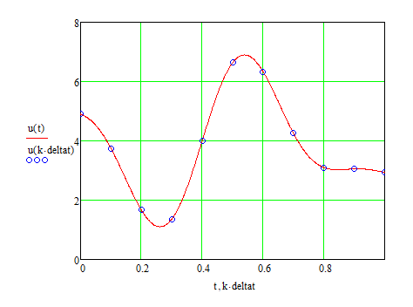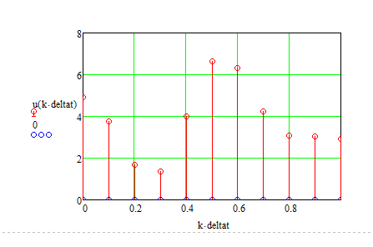

Здесь же целесообразно провести исследование базисной функции типа *φ(k,t)=sin(x)/x.* Следует обратить внимание на положение этой функции при различных *k,* на ее форму и моменты времени ее нулевых значений. Результаты исследований должны быть отражены на Рис. 3.

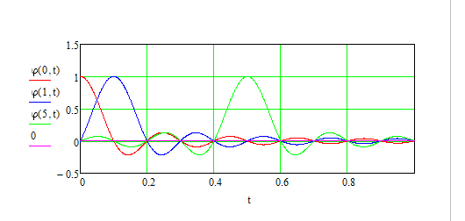

На Рис. 4 следует показать график временного представления заданного сигнала *u(t),* значения сигнала в дискретных точках *u(Δt)* и восстановленного сигнала *s(t)*. Анализируя график необходимо сделать вывод о точноси представления аналогового сигнала рядом Котельникова.

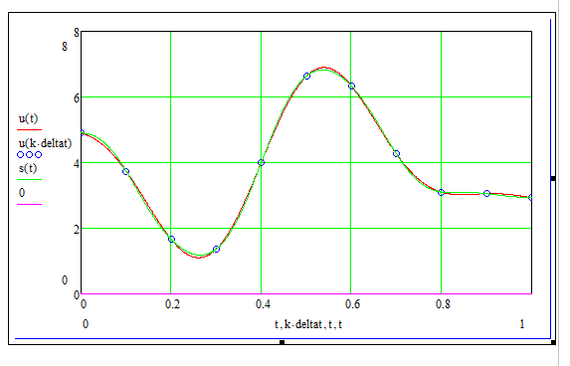

**Задание 2. Исследование влияния процесса квантования сигнала на точность восстановления аналогового сигнала**

Квантование отсчетов аналогового сигнала в дискретных точках производится с помощью функции округления *ceil(x)*, т.е. сигнал в дискретных очках принимает значение *Ukwant(k) = ceil(u(Δt)-0.5).*

На Рис. 5 следует показать временное представления заданного сигнала *u(t),* значения сигнала *u(Δt)* и его уровней квантования *Ukwant(k)* в дискретных точках.

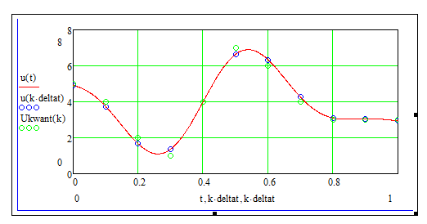

На последнем рисунке (Рис.6) необходимо изобразить временное представления заданного сигнала *u(t)* и восстановленного по точкам квантования *Ukwant(k)* сигнала *S(t).*

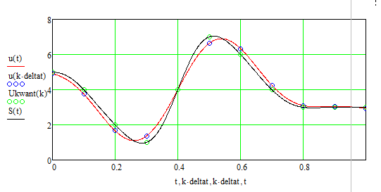

Анализируя график необходимо сделать вывод о влиянии числа уровней квантования на точность восстановления сигнала.

Расчеты на каждом рабочем месте повести для различных форм аналогового сигнала. Значения амплитуд гармоник сигнала приведены в Таблице 1.

Таблица 1

|  |  |  |  |  |
| --- | --- | --- | --- | --- |
| № варианта  задания | Значения амплитуд и знака гармоник в (В) | | | Приме-  чание |
| А1 | А2 | А3 |
| 1, 6, 1 | 0.5 | 1,0 | -1.5 |  |
| 2, 7, 12 | 0.6 | 1.1 | - 1.4 |  |
| 3, 8, 13 | 0.4 | 1.2 | -1.3 |  |
| 4, 9, 14 | 0.5 | 1.3 | - 1.6 |  |
| 5, 10, 15 | 0.6 | 0.9 | -1.7 |  |

В выводах необходимо отразить:

- влияние максимальной частоты в спектре передаваемого сигнала на величину интервала дискретизации;

- влияние выбранного значения отсчета *k* на положение базисной функции *φ(k,t)=sin(x)/x* на оси времени*,* на ее форму и моменты ее нулевых значений;

- точность восстановления аналогового сигнала по истинным значениям отсчетов в дискретных точках;

- на причины и величину возникновения ошибок при квантовании отсчетов сигнала, предложить способ уменьшения ошибок квантования;

- степень отличия восстановленного по квантованным отсчетам сигнала и заданного сигнала.

Студент АИСТбд-22

Ахмедханов Р.Н

